Heerlen

Kreuz Aachen
A4
A4
A44

Köln

A44

A544

Europaplatz

St. Josef

Hauptbahnhof
Kurbrunnen- straße 22

Medienagentur Klöcker

Die Medienagentur Klöcker ist eine Aachener Medien- agentur, die crossmedial operiert. Wir bieten unseren Kunden alle Dienstleistungen in den Bereichen Digital-, Print- und Social Media Marketing.

Durch zahlreiche erfolgreich umgesetzte Google Street View-Projekte können wir Ihnen mit unserer großen Erfahrung zur Seite stehen.
!

Für weitere Dienstleistungen und Preise besuchen Sie unsere Webseite unter: http://www.kloecker.ac

www.kloecker.ac/film

SCAN ME SCAN ME
Medienagentur Klöcker
Kurbrunnenstraße 22 D-52066 Aachen
Fon1 +49(0) 170. 666 222 5
Fon2 +49(0) 241. 894 395 58

www.kloecker.ac

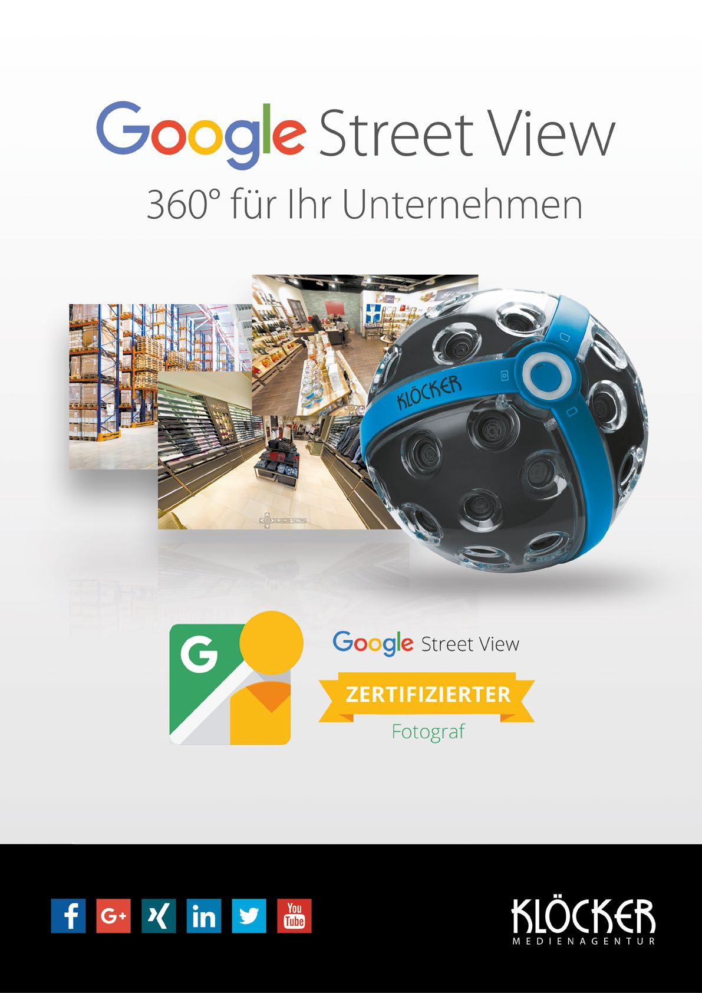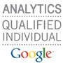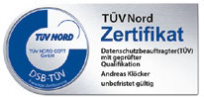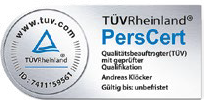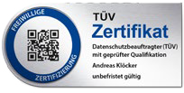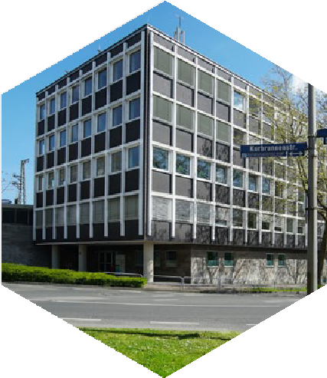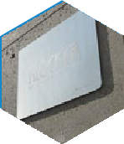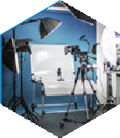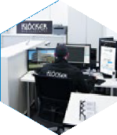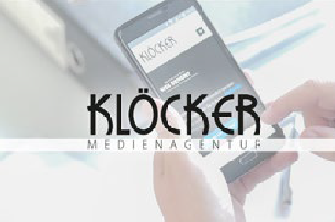

info@kloecker.ac | www.kloecker.ac

Andreas Klöcker, M.Sc. Mobil +49(0) 170. 666 222 5 | Telefon +49(0) 241. 894 395 58 | Fax +49(0) 241. 538 079 669

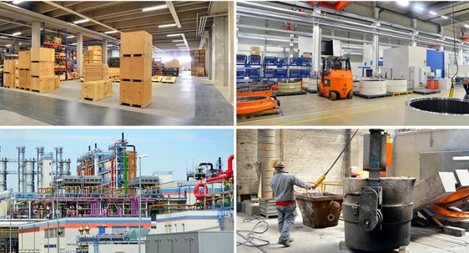
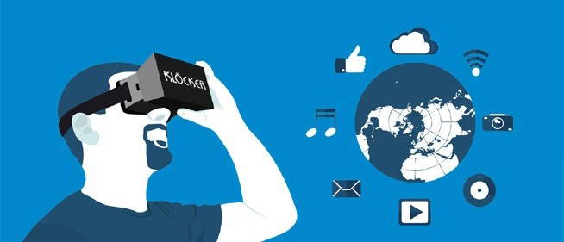
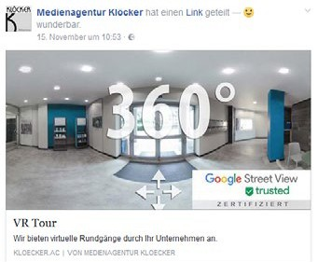
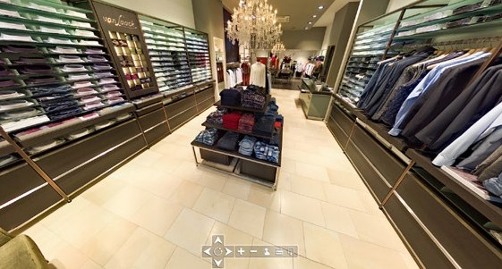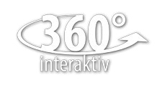Interaktiv. Modern.
PLATTFORM-ÜBERGREIFENDER ERFOLG
...
Generell lassen sich die 360°-Aufnahmen Ihres Unternehmens bei Google Street View, Google +, Facebook und weiteren großen Plattformen hochladen. Der Medienagentur Klöcker ist es darüber hinaus möglich, die Aufnahmen auf Ihrer Web- seite einzubinden und den Besuchern Ihrer Seite einen virtuellen Rundgang durch Ihr Unternehmen zu erlauben. Dazu nutzen wir unser eigenes HTML 5-Plugin, mit dem wir uns nicht nur auf die Lösung von Google beschränken, sondern auf hauseigene Möglichkeiten zurückgreifen können.
Wir leben in einer stark digitalisierten Welt, in der viele Menschen nach dem Prinzip „always on“ leben. Das heißt, dass sie jederzeit und an jedem Ort im Internet aktiv sind. Daher ist es für Unternehmen von großer Bedeutung, eine ansprechende Internetpräsenz zu unterhalten, um die entsprechende Zielgruppe zu er- reichen. Aufgrund der erhöhten Transparenz durch das World Wide Web fordern Kunden heute, dass auch das Unternehmen, für das sie sich entscheiden, tiefe Einbli- cke gewährt. Eine gute Möglichkeit, diese zu gewäh- ren, stellen 360°-Aufnahmen dar, die auf Google Street View hochgeladen und dort von Interessenten ange- sehen werden können.

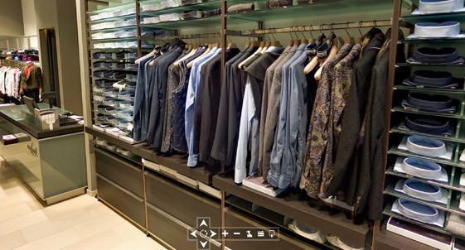
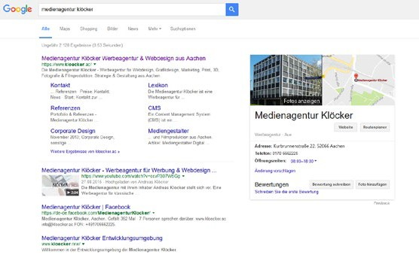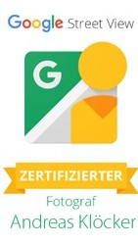Was ist „Google Street View trusted“?
Die Medienagentur Klöcker ist eine von nur wenigen Agenturen, die Google als Google Street View trus- ted zertifiziert hat. Damit bestätigt Google unserer Agentur hervorragende Qualität im Bereich der 360°- Fotografie. Google erlaubt es ausschließlich solchen Agenturen, die aufgrund ihres hohen Qualitäts- und Quantitätsniveaus zertifiziert wurden, den „von innen ansehen“-Button zu verwenden. Unsere Medienagen- tur ist eine von nur sechs Agenturen in Aachen, die diese hohen Standards erfüllt.

Mehr als nur verifiziert

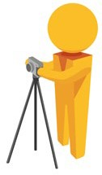
Die Medienagentur Klöcker versteht sich als umfas- sender Dienstleister im Bereich der 360°-Aufnah- men. Wir sind nicht nur der „Fotograf“, sondern ein Partner bei Ihrem Projekt. Unsere Beratung beginnt nicht erst bei der Umsetzung des Projektes und endet nicht nachdem wir die Aufnahmen hochgela- den haben. Wir wissen, in welchen Räumlichkeiten die 360°-Aufnahmen ihre beste Wirkung entfalten, auf welchen Plattformen Sie sie am effektivsten einsetzen und wie Sie Ihr Unternehmen am besten in Szene setzen.

Ihr Produkt im transparenten Paket

VERBESSERN SIE IHR RANKING
Das Hochladen von 360°-Aufnahmen bei Google Street View zahlt sich nicht nur dadurch aus, dass potenzielle Kunden Ihr Unternehmen aus den verschiedensten Winkel präsentiert bekommen und Ihr Unternehmen so ein Gesicht erhält.
Auch für das Suchmaschinenranking sind die 360°-Aufnahmen von großer Relevanz. Sie tragen dazu bei, Ihr Unternehmen im Ranking der Such- maschinen zu verbessern. Somit profitieren Sie
mit Ihrem Unternehmen in mehrfacher Hinsicht.

PAKET BASIS*
Unser Basis-Paket. Ideal für Einstei- ger und Kleinunternehmen.

- 1x VR Aufnahme
- 1x digitales Fotofinish
- 1x Veröffentlichung: Google Street View

PAKET PRO*
Ihr Unternehmen und Ihr Angebot in einem umfangreichen Paket.

- Bis zu 4 VR Aufnahmen (Virtueller Rundgang)
- 4x digitales Fotofinish
- 4x Veröffentlichung: Google Street View

INDIVIDUAL*
Ihr detailliertes Portrait. Ihre Dienst- leistungen und Produkte.

+ Einbau in die Webseite
+ zusätzliche Fotos
+ Erstellung eines Presseberichts
+ Große VR-Tour
Ab 5 Aufnahmen: 35€/Stk. Ab 25 Aufnahmen: 30€/Stk.

99,- 199,-
Google Business Account: 79€

* Inkl. Fahrtkosten bis 20 km. Jeder weitere km +0,50€. Alle Preise exkl. MwSt.

